Planungshilfe Zahlenbuch 2 (Quartalspläne zur Neu-Ausgabe 2007)
Allgemeine Hinweise zum Gebrauch der Planungshilfen
Die Planungshilfen zum Zahlenbuch bieten Quartalspläne mit Angaben zur Gewichtung der Themen und Seiten im Zahlenbuch und Hinweise auf zusätzliche Unterlagen. Die Gewichtungen orientieren sich am Aargauer Lehrplan und an den zentralen aufbauenden Lerninhalten im Lehrmittelwerk. Die einzelnen Angaben sind weder als Richtlinien noch als durchschnittliche Tempovorgabe für die Bearbeitung der Themen gedacht. Im Gegenteil soll die Themenwahl vor allem aber die Bearbeitungstiefe und die Bearbeitungsdauer eines Themas auf die jeweilige Klasse abgestimmt werden. So ist es sinnvoller vor allem bei zentralen Themen, welche in der Klasse noch nicht genügend gesichert sind, länger zu verweilen und vertieft zu üben, als das ganze Schulbuch durchzuarbeiten. Standortbestimmungen zu Beginn der Behandlung eines Themenblocks können helfen, das Vorwissen und die bereits vorhandenen Fähigkeiten der Schülerinnen und Schüler abzuklären, um die Unterrichtsplanung danach auszurichten. Neben Hinweisen zu möglichen Standortbestimmungen wird in den Quartalsplänen auch auf die entsprechenden Seiten im neuen heilpädagogischen Kommentar zum Zahlenbuch und auf weitere spezielle Begleitbände verwiesen. So werden Querbezüge zu Lernumgebungen für Rechenschwache bis Hochbegabte aufgeführt. Diese Lernumgebungen sind ebenfalls in Buchform publiziert, können aber teilweise auch im Internet heruntergeladen werden. Ebenso sind in den Quartalsplänen Hinweise zu Lernkontrollen und Problemlöseaufgaben des Fachteams Mathematik der PH Bern sowie zu förderorientierten Beurteilungsanlässen eines Projektes der PH FHNW enthalten, die im Internet zur Verfügung stehen.
Die Themen sind nach den Themenschwerpunkten im Lehrplan (und den Grundideen) farbig festgehalten: Arithmetik, Geometrie und Sachrechnen.
Die zentralen Themen und Seiten sind fett markiert. Seiten mit intensiv zu bearbeitendem Basisstoff sind zusätzlich farbig hinterlegt. In Normschrift aufgeführte Themen und Seiten dienen der Vertiefung. Kursiv markierte Angaben haben nicht Vorrang und können ergänzend eingesetzt werden.
Bei allen Themen soll je nach Stand der Kenntnisse und Fähigkeiten in einer Klasse eine angepasste Auswahl an Übungen getroffen werden. Einführende und grundlegende Übungen stehen jeweils am Anfang der Themenseiten im Schülerbuch. Vertiefende und weiterführende Aufgaben sind im Arbeitsheft enthalten.

Kopfrechentraining  Blitzrechnen:
Das Kopfrechentraining wird im Zahlenbuch 2 mit 15 Blitzrechenübungen gezielt trainiert und in den folgenden Schuljahren kontinuierlich aufgebaut. Die Kopfrechen-übungen werden im Schülerbuch eingeführt. Übersichten und Handlungsfelder zu den Blitzrechenübungen sind auf dem aufklappbaren Umschlagdeckel am Schluss des Arbeitsheftes aufgeführt. Zum Kopfrechentraining „Blitzrechnen“ gehören zusätzliche Karteikarten und ein Computerprogramm. Für die überarbeitete Ausgabe des Zahlenbuches 2 wurden auch die Karteikarten und das Computerprogramm Blitzrechnen 1/2 angepasst und neu herausgegeben. Es können aber auch (zusätzlich) die bisherigen Ausgaben („Förderkurs 2“ 2005 und Computerprogramm Blitzrechnen Ausgabe 2002) eingesetzt werden, da sich die Versionen nur geringfügig unterscheiden. In der Planungshilfe sind jeweils die Übungsnamen aufgeführt. Ein regelmässiges Kopfrechentraining in verschiedenen Formen wird empfohlen.

Didaktische Materialien und Lehrmittelanalysen:
Alle wichtigen didaktischen Materialien zum Zahlenbuch sind im Schulverlag plus AG bestellbar. Als Grundlage für die Unterrichtsplanung ist der Begleitband für Lehrpersonen unentbehrlich. Thematische Lehrmittelanalysen über das gesamte Lehrmittelwerk Zahlenbuch und Informationsmaterialien zur Lehrmittelkonzeption sind auf der Internetseite www.zahlenbu.ch erhältlich.

Herbstquartal (ca. 7 Wochen) | Themenblock | Thema Schülerbuch | Seite | AH | K | Hinweise
Herbstquartal (ca. 7 Wochen) | Überblick und Wiederholung | Vorschau auf das Rechnen im Hunderter | 4 / 5 |  |  | Stao: S.4-11; ausprobieren, erinnern...  HPK13-42 Lernstandserfassung Basisstoff 1.Kl.  MKL72: Rechnungen, die 40 geben
Herbstquartal (ca. 7 Wochen) | Überblick und Wiederholung | Rechnen in England, in Italien | 6 / 7 | 3 | K01 | LU_I:143 Zahlenmauern
Herbstquartal (ca. 7 Wochen) | Überblick und Wiederholung | Rechen-, Zauberdreiecke | 8 / 9 | 4 / 5 | K02-04 | LU_I:133 Zauberdreiecke
Herbstquartal (ca. 7 Wochen) | Überblick und Wiederholung | Würfeln, Schätzen und zählen | 10 / 11 | 3 | K05/06 | LU_I:27 Auf einen Blick; MAMU35
Herbstquartal (ca. 7 Wochen) | Überblick und Wiederholung |  Blitzrechnen 1 repetieren und automatisieren |  |  |  | Kartei Blitzrechnen (evtl. Förderkurs 1)
Herbstquartal (ca. 7 Wochen) | Orientierung im Hunderterraum  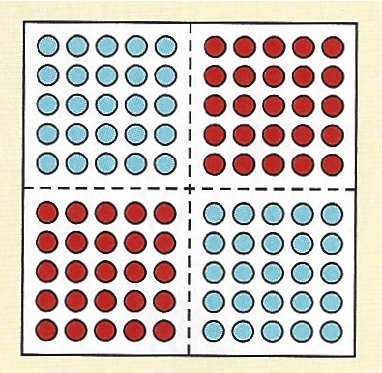 | Erzählen – zählen – bündeln | 12 / 13 | 6 |  | HPK51; LU_I:45 Zahlen bilden 2; MAMU41
Herbstquartal (ca. 7 Wochen) |  | Mit Zehnern rechnen / Zehner am Feld | 14 / 15 | 7 / 8 | K07/08 | HPK53; LU_I:45 Geldbeträge bilden
Herbstquartal (ca. 7 Wochen) |  | Hunderterfeld  Wie viele? | 16 / 17 | 9 |  | HPK55; LU_I:45 Zahlen bilden >FB*
Herbstquartal (ca. 7 Wochen) |  | Hundertertafel  neu: Welche Zahl? | 18 - 21 | 10 | K09/10 | HPK57; LU_I:49* Zahlen Hundertertafel; LU_II:74 Symmetrien auf der Hundertertafel; LU_II:196* Die Hälfte färben >FB*
Herbstquartal (ca. 7 Wochen) |  | Hunderterreihe  Zählen | 22 | 11 |  | HPK59; LU_I:113 Fahre fort 2
Herbstquartal (ca. 7 Wochen) |  | Hunderterreihe  Ergänzen zum Zehner | 23 | 11 |  | HPK59; LU_I:185* Ziffern wählen; MAMU43ff
Herbstquartal (ca. 7 Wochen) |  | Rechenstrich  Zählen in Schritten | 24 / 25 | 12 / 13 |  | HPK61; LU_39: gleich weit weg 2
Herbstquartal (ca. 7 Wochen) |  |  Blitzrechnen 2, die ersten Blitze repetieren (mit Karteikarten, ev. Computerprogramm Blitzrechnen) |  | 65 / 66 | B04 | Lernzielkontrolle L01 „Hunderterraum“ (Begleitband S.319 > CD-Rom); LK*1/2.Sj.
Herbstquartal (ca. 7 Wochen) |  | Spiel aus der Denkschule |  |  | D0_ | z.B. D1 oder D2 (Begleitband Seite 25/26)
Abkürzungen (genauere Literaturangaben und Internetadressen siehe Seite 6; * = Möglichkeit zum Download aus dem Internet):
AH: Arbeitsheft zum Zahlenbuch K: Kopiervorlagen im Begleitband (auf der CD-ROM)
HPK: „Heilpädagogischer Kommentar 2“ (Hinweise zur Arbeit mit Kindern mit mathematischen Lernschwierigkeiten; Neuausgabe 2008)
Stao: Standortbestimmungen (Hinweise auf mögliche Aufgaben aus dem Zahlenbuch oder spezielle Aufgabenstellungen zur Standortbestimmung)
MKL: „Mit Kindern lernen“ (Buch mit Hinweisen zu Standortbestimmungen)
LU_I: „Lernumgebungen für Rechenschwache bis Hochbegabte“ (Band 1 mit ergänzenden binnendifferenzierenden Unterrichtsmaterialien)
LU_II: „Lernumgebungen im Mathematikunterricht“ (Band 2 mit ergänzenden binnendifferenzierenden Unterrichtsmaterialien)
FB*: Förderorientierter (formativer) Beurteilungsanlass (Projekt der PH FHNW für eine ganzheitliche Schülerbeurteilung im Mathematikunterricht)
LK*: Lernkontrolle (Kontrollaufgaben des Fachteams Mathematik PH Bern, die auch im Kanton Aargau eingesetzt werden können)
PA*: Problemlöse-Aufgaben (Kopiervorlagen des Fachteams Mathematik PH Bern, die auch im Kanton Aargau eingesetzt werden können)
MAMU: „Mathe macht Musik“ (Buch mit Impulsen zum musikalischen Unterricht mit dem Zahlenbuch; mit CD und Kopiervorlagen)

Winterquartal (ca. 13 Wochen) | Themenblock | Thema Schülerbuch | Seite | AH | K | Hinweise
Winterquartal (ca. 13 Wochen) | Orientierung im Hunderterraum  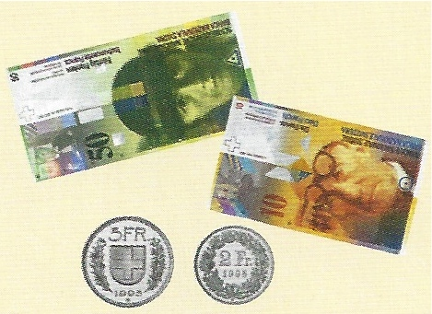 | Geld: Alle Münzen und Noten | 26 / 27 | 14 / 15 |  | LU_I:45 Geldbeträge bilden; PA2.2*
Winterquartal (ca. 13 Wochen) |  | Längen messen: Meter und Zentimeter | 28 / 29 | 16 | K11 K12 | HPK63, 57; LU_I:185* Ziffern wählen -Zahlen erreichen (*= Mit Ziffern hüpfen)
Winterquartal (ca. 13 Wochen) |  | Ergänzen bis 100 / 100 teilen | 30 / 31 | 17 |  | HPK67; Stao: Rechnungen, die 100 geben
Winterquartal (ca. 13 Wochen) |  |  Ergänzen bis 100  100 teilen | 30 / 31 |  |  | HPK69; PA*2.1(=Stao: Rechnungen 100)
Winterquartal (ca. 13 Wochen) |  | Zahlen und Formen in der Umwelt | 32 / 33 |  |  | MAMU49ff; Lernzielkontrolle L02 „Hunder-terraum 2“ (Begleitband S.319 > CD-Rom)
Winterquartal (ca. 13 Wochen) |  | Tangram: Formen legen | 34 / 35 |  |  | Spiel D6 Denkschule >FB*; PA2.3*
Winterquartal (ca. 13 Wochen) |  |  eingeführte Blitze repetieren und automatisieren (Karteikarten, Computerprogramm, Arbeitsblätter) |  | 65 / 66 | B04/06 | Blitzrechnen 2: Karteikarten / Software / Arbeitsblätter Begleitband S.313ff (CD-Rom)
Winterquartal (ca. 13 Wochen) | Addition im Hunderterraum  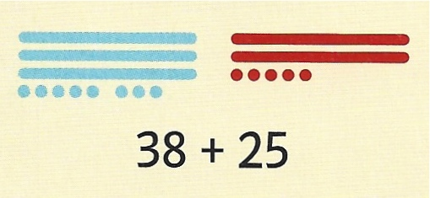 | Rechnen mit Einern, mit Zehnern | 36 | 18 |  | HPK71; Stao S.36-38; MKL94: Strateg. Add.
Winterquartal (ca. 13 Wochen) |  | Verdoppeln  Verdoppeln | 37 |  |  | HPK73; LU_I:35* Spieglein, Spieglein...
Winterquartal (ca. 13 Wochen) |  | Rechenwege bei Plusaufgaben | 38 / 39 | 19 |  | HPK75; LK*2/2.Sj.; MAMU29ff
Winterquartal (ca. 13 Wochen) |  |  einfache Plusaufgaben | 39 |  |  | HPK75; LU_II:54* strukturierte Päck. >FB*
Winterquartal (ca. 13 Wochen) |  | Plusaufgaben verändern | 40 | 20 |  | HPK75, 61; LU_I:143/PA2.4* Zahlenmauern
Winterquartal (ca. 13 Wochen) |  | Tauschaufgaben | 41 | 21 |  | HPK79; LU_I:175* Summen m. Ziffernkarten
Winterquartal (ca. 13 Wochen) |  | Formen herstellen: Würfel, Quader | 42 / 43 |  |  | LU_II:211* Pentomino; LU_II:240 Würfel kippen; LU_II:250 Würfelhäuser >FB*
Winterquartal (ca. 13 Wochen) | Subtraktion im Hunderterraum  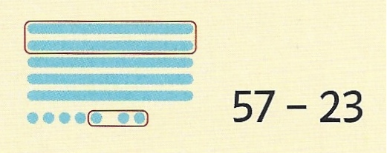 | Rechenwege bei Minusaufgaben | 44 |  |  | HPK81; Stao S.38 Handlungen beobachten
Winterquartal (ca. 13 Wochen) |  |  einfache Minusaufgaben | 45 | 22 |  | HPK81; LU_I:181 Zahlen subtrahieren
Winterquartal (ca. 13 Wochen) |  | Minusaufgaben verändern | 46 / 47 | 23 |  | HPK81, 69; LU_I:143 Zahlenmauern
Winterquartal (ca. 13 Wochen) |  | Plus oder Minus  Halbieren | 48 / 49 |  |  | HPK83; LU_I:171 Zahlen abbauen
Winterquartal (ca. 13 Wochen) |  | Rechenketten, Ziffernkarten |  | 24 / 25 |  | HPK85; LU_I:185* Ziffern wählen-Zahlen erreichen (*= Mit Ziffern hüpfen); MAMU29ff
Winterquartal (ca. 13 Wochen) |  |  eingeführte Blitze repetieren und automatisieren * evtl. auch Karteikarten „Sachrechnen im Kopf 1/2“ |  | 65 / 66 | B04 – B11 | Blitzrechnen 2: Karteikarten / Software / Arbeitsblätter Begleitband S.313ff (CD-Rom)
Winterquartal (ca. 13 Wochen) |  | Spiel aus der Denkschule |  |  | D0_ | z.B. D3 oder D4 (Begleitband Seite 26/27)
Winterquartal (ca. 13 Wochen) |  | Miniprojekt „Bald ist Weihnachten“ | 116 |  | K30 | Thema für fächerübergreifenden Unterricht

Frühlingsquartal (ca. 9 Wochen) | Themenblock | Thema Schülerbuch | Seite | AH | K | Hinweise
Frühlingsquartal (ca. 9 Wochen) | Sachrechnen | Geld: Einkaufen  Zerlegen | 50 / 51 | 26 |  | HPK87; LU_II161 Einkaufen; MAMU48
Frühlingsquartal (ca. 9 Wochen) | Sachrechnen | Zeit: Tag und Stunden | 52 / 53 | 27-29 | K13/14 | HPK89; LU_II137 Zeitverläufe; MAMU57ff
Frühlingsquartal (ca. 9 Wochen) | Sachrechnen | Längen: zeichnen und messen | 54 / 55 |  |  | Lernzielkontrolle L03 „Addition / Subtrak-tion“ (Bb S.320 > CD-Rom); LK*3/2.Sj.
Frühlingsquartal (ca. 9 Wochen) | Sachrechnen | Formen und Ornamente zeichnen | 56 / 57 |  |  | LU_I:107 Zahlenmuster;  LU_I:113 Fahre fort >FB*
Frühlingsquartal (ca. 9 Wochen) | Sachrechnen |  eingeführte Blitze repetieren und automatisieren (Karteikarten, Computerprogramm, Arbeitsblätter) |  | 65 / 66 | B04 – B12 | Blitzrechnen 2: Begleitband S.313ff (CD-R); FB* Blitzrechnen (Einschätzung)
Frühlingsquartal (ca. 9 Wochen) | Einführung von Multi-plikation und Division  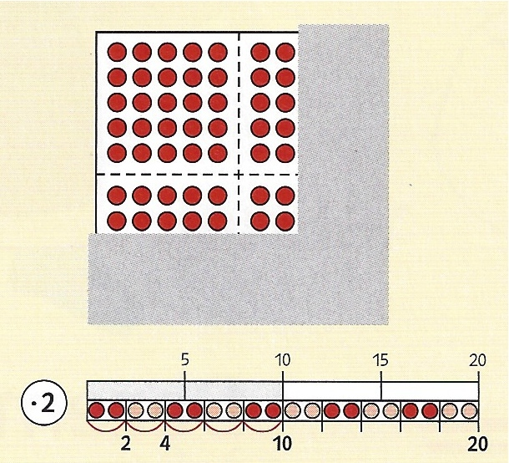 | Malaufgaben in der Umwelt  Malaufgaben am Hunderterfeld | 58 / 59  60 / 61 | 30  31 |  | Stao S.46; MKL36: multiplikative Situationen HPK91; LU_I189: Multiplikation entdecken
Frühlingsquartal (ca. 9 Wochen) |  |  Kernaufgaben am Hunderterfeld | 62 / 63 | 65 / 66 |  | HPK95; FB*: Rechnungen, die 100 geben
Frühlingsquartal (ca. 9 Wochen) |  | Einmaleins-Plan: 2er-, 5er-, 10er-Reihe | 64 / 65 | 32 / 33 | K15/16 | HPK97; MAMU61ff
Frühlingsquartal (ca. 9 Wochen) |  | Dreier-, Sechser-, Neuner-Reihe | 66 / 67 | 34 / 35
Frühlingsquartal (ca. 9 Wochen) |  | Vierer-, Achter-, Siebner-Reihe | 68 / 69 | 36 / 37 |  | HPK91
Frühlingsquartal (ca. 9 Wochen) |  | Aufteilen – Verteilen | 70 / 71 | 38 / 39 |  | HPK99; Stao S.70/71 Nr.1
Frühlingsquartal (ca. 9 Wochen) |  | Teilen am Plan / Reih auf und ab | 72 / 73 | 40 |  | LU_I:193 Netze knüpfen
Frühlingsquartal (ca. 9 Wochen) |  |  Einmaleins am Plan | 73 |  |  | Lernzielkontrolle L04 „Multiplikation und Division“ (BB S.320 > CD-Rom); LK*4/2.Sj.
Frühlingsquartal (ca. 9 Wochen) | Sachrechnen | Legen und überlegen (Schwimmbad) | 74 | 41 |  | LU_II:226 Wir bauen einen Zoo
Frühlingsquartal (ca. 9 Wochen) | Sachrechnen | Tageslauf (Stundenplan) | 75 |  |  | LU_II137 Zeitverläufe; MAMU57ff
Frühlingsquartal (ca. 9 Wochen) | Sachrechnen | Jahreslauf (Kalender) / Alle werden älter | 76 / 77 |  |  | LU_II125 Zahlen zur Klasse
Frühlingsquartal (ca. 9 Wochen) | Sachrechnen | Pflanzen (Längen) / Störche (Sachtexte) | 78 / 79 | 42 / 43 |  | MAMU48; LU_II150* Haustiere >FB*
Frühlingsquartal (ca. 9 Wochen) | Sachrechnen | Legen und zeichnen / Knotenschule | 80 / 81 |  |  | LU_II:246 Hühner falten
Frühlingsquartal (ca. 9 Wochen) | Sachrechnen | Spiegeln | 82 / 83 | 44 | K17/18 | LU_I:35* Spieglein, Spieglein...; MAMU49ff
Frühlingsquartal (ca. 9 Wochen) | Sachrechnen |  eingeführte Blitze repetieren und automatisieren  * evtl. auch Karteikarten „Sachrechnen im Kopf 1/2“ |  | 65 / 66 | B04 – B15 | Blitzrechnen 2: Karteikarten / Software / Arbeitsblätter Begleitband S.313ff (CD-Rom)
Frühlingsquartal (ca. 9 Wochen) | Sachrechnen | Spiel aus der Denkschule |  |  | D0_ | z.B. D7 oder D8 (Begleitband Seite 28/29)
Frühlingsquartal (ca. 9 Wochen) | Sachrechnen | Miniprojekt „Bald ist Ostern“ (kombina-torische Aufgaben – Baumdiagramm) | 118 |  | K31ff | Thema „Eier und Hasen ausschneiden und färben“ für fächerübergreifenden Unterricht

Sommerquartal (ca. 10 Wochen) | Themenblock | Thema Schülerbuch | Seite | AH | K | Hinweise
Sommerquartal (ca. 10 Wochen) | Vertiefung der Addition und Subtraktion  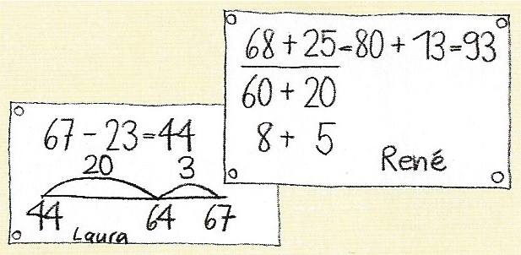 | Rechenwege bei Plusaufgaben 2 | 84 / 85 | 45 |  | HPK101; LU_I:185* Ziffern wählen >FB*; PA*2.5; LU_I:175* Summen m. Ziffernkarten
Sommerquartal (ca. 10 Wochen) |  | Geld: Gebühren | 86 | 46 |  | LU_II:161* Einkaufen; MAMU48
Sommerquartal (ca. 10 Wochen) |  | Sachaufgaben: Rechengeschichten | 87 |  |  | LU_II:189 Restaurant
Sommerquartal (ca. 10 Wochen) |  | Rechenwege bei Minusaufgaben 2 | 88 / 89 | 47 |  | HPK101; LU_I:181 Zahlen subtrahieren
Sommerquartal (ca. 10 Wochen) |  | Übungen zu Minusaufgaben; Formate: magische Quadrate, Zahlenmauern.... | 90 | 48/49 | K19 | LU_I:143 Zahlenmauern; LU_II:54* struktu-rierte Päckchen; LU_II:92* Mag. Quadrate
Sommerquartal (ca. 10 Wochen) |  | Klassenspiegel (Koordinaten) | 91 |  |  | FB*; LU_I:221 Eckenhausen
Sommerquartal (ca. 10 Wochen) |  | Figuren kippen (Koordinaten) | 92 / 93 |  | K20 | LK*5/2.Sj.; LU_II:240 Würfel kippen
Sommerquartal (ca. 10 Wochen) |  |  eingeführte Blitze repetieren und automatisieren 65 / 66  (Karteikarten, Computerprogramm, Arbeitsblätter) |  |  |  | Blitzrechnen 2: Karteikarten / Software / Arbeitsblätter Begleitband S.313ff (CD-Rom)
Sommerquartal (ca. 10 Wochen) | Vertiefung des kleinen Einmaleins und Sachrechen  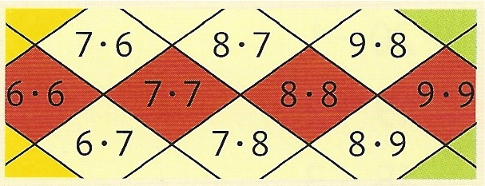 | Einmaleins-Tafel  1x1 am Feld | 94 / 95 | 50-52 | K21-25 | HPK103; LU_I:193 Netze knüpfen >FB*
Sommerquartal (ca. 10 Wochen) |  | Aufteilen / Teilen mit Rest | 96 / 97 | 53 |  | HPK105; Stao S.96 Nr.1, 2
Sommerquartal (ca. 10 Wochen) |  | Malaufgaben in Sachsituationen | 98 / 99
Sommerquartal (ca. 10 Wochen) |  | Geld (Glacekarte/Biomarkt) | 100/101 | 54/55 |  | HPK107; LU_II:161* Einkaufen
Sommerquartal (ca. 10 Wochen) |  | Sachrechnen im Kopf * | 102/103 |  |  | Lernzielkontrolle L05 „Grundoperationen“ (Begleitband S.321 > CD-Rom)
Sommerquartal (ca. 10 Wochen) |  | Sachaufgaben lösen / erfinden | 104/105
Sommerquartal (ca. 10 Wochen) |  |  eingeführte Blitze repetieren und automatisieren 65 / 66  * evtl. auch Karteikarten „Sachrechnen im Kopf 1/2“ |  |  |  | Blitzrechnen 2: Karteikarten / Software / Arbeitsblätter Begleitband S.313ff (CD-Rom)
Sommerquartal (ca. 10 Wochen) | Ergänzende Übungen und Ausblick  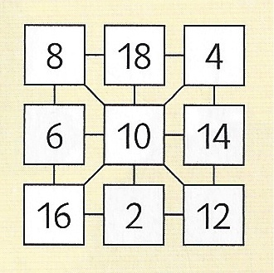 | Quadratzahlen und Dreieckszahlen | 106 |  | K26 | HPK109
Sommerquartal (ca. 10 Wochen) |  | Zurück zur Startzahl (Rechenketten) | 107 |  | K27 | LU_II:66 Rechenterme
Sommerquartal (ca. 10 Wochen) |  | Gerade und ungerade Zahlen | 108/109 | 56 | K28 | HPK111; LU_I:175* Summen Ziffernkarten
Sommerquartal (ca. 10 Wochen) |  | Ungleichungen | 110/111 |  |  | PA*2.6
Sommerquartal (ca. 10 Wochen) |  | „Pippi Langstrumpf“ (Mal und geteilt) | 112/113 |  | K29 | LU_I:113 Fahre fort 2; LU_II:196* Hälfte..
Sommerquartal (ca. 10 Wochen) |  | Die Zahlen von 1 bis 200 (Zahlentafel) | 114 |  |  | LK*6/2.Sj.; LU_II:74 Symmetrien 100er-Taf.
Sommerquartal (ca. 10 Wochen) |  | Das Zweihunderterfeld (Punktefeld) | 115 |  |  | Lernzielkontrolle L06 (Begleitband S.321)
Sommerquartal (ca. 10 Wochen) |  | Spiel aus der Denkschule |  |  | D0_ | z.B. D9 oder D10 (Begleitband Seite 29/30)
Sommerquartal (ca. 10 Wochen) |  | Teste dich selbst  (Wiederholung Grundwissen Zahlenbuch 2) |  | 57-63 | Als Vorbereitung für Lernkontrollen oder zur Repetition der wichtigsten Themen am Schluss des Schuljahres einsetzbar.
Literaturangaben und Internetadressen:

HPK: „Heilpädagogischer Kommentar“ zum Zahlenbuch 2 (Neuausgabe 2007) von Elisabeth Moser Opitz, Margret Schmassmann, Klett-Verlag 2008
(Hinweise zur Arbeit mit Kindern mit mathematischen Lernschwierigkeiten; Lernstandserfassung zum mathematischen Basisstoff der 1. Klasse;
erhältlich im Schulverlag plus AG: 22861)

MKL: „Mit Kindern lernen“ von Elmar Hengartner, Klett-Verlag 1999, Standorte und Denkwege im Mathematikunterricht (ISBN 3-264-83246-1)
(Buch mit Hinweisen und einzelnen Kopiervorlagen zur Durchführung von Standortbestimmungen und zur diagnostischen Analyse von
Denkwegen der Schüler auf verschiedenen Niveaus)

LU_I: „Lernumgebungen für Rechenschwache bis Hochbegabte“ von Elmar Hengartner, Ueli Hirt, Beat Wälti, Klett-Verlag 2006 / 2010
(Band 1 mit ergänzenden Unterlagen zur natürlichen Differenzierung mit den Zahlenbüchern 1 bis 6 insbesondere zur Arithmetik;
LU_I:91 = Lernumgebung im Band 1 und Seitenangabe im Buch Ausgabe 2006; Neuauflage 2010 erhältlich im Schulverlag plus AG: 20207;
Internetseite zum Projekt „Lernumgebungen für Rechenschwache bis Hochbegabte“: www.mathe-projekt.ch)

LU_II: „Lernumgebungen im Mathematikunterricht“ von Ueli Hirt und Beat Wälti, Kallmeyer-Klett-Verlag 2008
(Band 2 mit ergänzenden Unterlagen zur natürlichen Differenzierung mit den Zahlenbüchern 1 bis 6 insbesondere zum Sachrechnen und zur
Geometrie sowie weiteren Lernumgebungen zur Arithmetik;
LU_II:92 = Lernumgebung im Band 2 und Seitenangabe im Buch; erhältlich im Schulverlag plus AG: 82304)

FB: Förderorientierte Beurteilungsanlässe für eine differenzierte Schülerbeurteilung von Martin Rothenbacher und Beat Wälti
(Entwicklungsprojekt des Institutes Primarstufe der PH FHNW: „Mathematik ganzheitlich und förderorientiert beurteilen“; das Projekt steht in
engem Zusammenhang mit dem Projekt „Lernumgebungen im Mathematikunterricht“ und bietet kriterienbasierte formative Beurteilungsanlässe) www.zahlenbu.ch

LK: Lernkontrollen zum Zahlenbuch (Kontrollaufgaben des Fachteams Mathematik PH Bern zur summativen Schülerbeurteilung)
www.faechernet.erz.be.ch/faechernet_erz/de/index/mathematik/mathematik/unterricht/planungshilfe_prim/kontrollaufgaben/fuer_das_2_schuljahr.html

PA: Problemlöse-Aufgaben zum Zahlenbuch (Vorlagen des Fachteams Mathematik PH Bern zur formativen Schülerbeurteilung)
www.faechernet.erz.be.ch/faechernet_erz/de/index/mathematik/mathematik/unterricht/planungshilfe_prim/problemloeseaufgaben/fuer_das_2_schuljahr.html

MAMU: „Mathe macht Musik“ von Markus Cslovjecsek, Sabina Fontana, Daniel Hettelingh, Monique Spühler; Klett-Verlag 2001
(Impulse zum musikalischen Unterricht mit dem Zahlenbuch 1 und 2; Hinweise zum fächerübergreifenden Unterricht mit CD und Kopiervorlagen)
Link: www.mamu.ch (Internetseite zum Projekt mit Projektbeschreibungen, Inhaltsverzeichnis zu den Büchern „Mathe macht Musik“ und
Downloadmöglichkeit von Impulsbeispielen)

Fachlehrplan Mathematik Kanton Aargau: www.schulen-aargau.ch/kanton/Unterricht-Schulbetrieb/lehrplan_vs/Pages/mathematik.aspx

Rückmeldungen zu dieser Planungshilfe an: martin.rothenbacher@fhnw.ch

